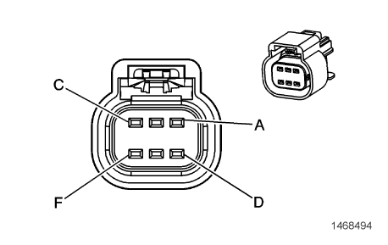

**电路/系统测试：**

1. 点火开关置于OFF 位置，断开Q38 节气门体处的线束连接器。使发动机控制模块有2 分钟的时间完全断电。

2. 将点火开关置于OFF 位置，测试低电平参考电压电路端子C 和搭铁之间的电阻是否小于5 欧。

如果大于5 欧，则测试低电平参考电压电路是否开路/电阻过大。如果电路测试正常，则更换K20 发动机控制模块。

3. 将点火开关置于ON 位置，测试5 伏参考电压电路端子E 和搭铁之间的电压是否为4.8?5.2 伏。

如果低于4.8 伏，测试5 伏参考电压电路是否对搭铁短路或开路/电阻过大。如果电路测试正常，则更换K20 发动机控制模块。

如果高于5.2 伏，测试5 伏参考电压电路是否对电压短路。如果电路测试正常，则更换K20 发动机控制模块。

4. 确认故障诊断仪节气门位置传感器1 电压低于0.1 伏。

如果高于0.1 伏，则测试信号电路端子D 是否对电压短路。如果电路测试正常，则更换K20 发动机控制模块。

5. 确认故障诊断仪节气门位置传感器2 电压高于4.8 伏。

如果低于4.8 伏，则测试信号电路端子F 是否对搭铁短路。如果电路测试正常，则更换K20 发动机控制模块。

6. 在信号电路端子D 和5 伏参考电压电路端子E之间安装一条带3 安培保险丝的跨接线。确认节气门位置传感器1 电压高于4.8 伏。

如果低于4.8 伏，测试信号电路是否对搭铁短路或开路/电阻过大。如果电路测试正常，则更换K20 发动机控制模块。

7. 在信号电路端子F 和搭铁之间安装一个测试灯。测试灯应不点亮。

如果测试灯点亮，测试信号电路端子F 是否对电压短路。如果电路测试正常，则更换K20 发动机控制模块。

8. 在信号电路端子F 和低电平参考电压电路端子C之间安装一条带3 安培保险丝的跨接线。检查并确认节气门位置传感器2 电压低于0.1 伏。

如果高于1.0 伏，则测试信号电路是否开路/电阻过大。如果电路测试正常，则更换K20 发动机控制模块。

9. 将点火开关置于OFF 位置，断开**K20 发动机控制模块**的线束连接器。

10. 测试以下端子间的所有节气门位置传感器电路上的电阻是否小于5 欧：

K20 发动机控制模块X2 信号电路端子5至节气门位置端子D

K20 发动机控制模块X2 信号电路端子9至节气门位置端子F

K20 发动机控制模块X2 5 伏参考电压电路端子56 至端子E

如果大于5 欧，则修理受影响的电路是否开路/电阻过大。

11. 测试信号电路端子D 和信号电路端子F 之间的电阻是否为无穷大。

如果电阻低于无穷大，则修理信号电路端子D 和信号电路端子F 之间的短路电路。

12. 如果所有电路测试正常，则更换Q38 节气门体。